９月１０月の予定
月の予定
10月19日は保健師さんが来てくださいます
奈良市立柳生こども園
子育て支援室
なかよしひろばだより
９月 ７日 | 親子でふれあい遊び
９月１４日 | サーキット遊び
９月２１日 | つくって遊ぼう！（小麦粉粘土）
９月２８日 | 新聞紙遊び
１０月 ５日 | 戸外遊び
１０月12日 | サツマイモスタンプ
１０月19日 | 保健師 巡回訪問 戸外遊び
１０月26日 | 散歩に出かけよう

立秋が過ぎましたが、まだまだ暑い日が続いています。もう少しすれば涼しい風が吹いて来るでしょう。そんな夜はお子さんとの絵本タイムを楽しんでみてはいかがでしょう。
寝る前に一冊読んで眠りにつけば、幸せな夢が見られそうですね

ツバメの家族

園舎の軒下（職員室の前）に巣をつくっていたツバメの家族
♪ツバメのかあさん スイスイスイ
えさをくわえて すいすいすい
ツバメの赤ちゃん ピーピーピー
お口をならべて ピーピーピー ♫

最初は4羽かな？と思っていたら、後ろから小さな雛が顔を出して5羽いることにビックリ！
親鳥がせっせと、えさを雛鳥にあげている姿が可愛くてなかよし広場に来てくれる
子どもと毎週見守っていました。
7月のはじめ、巣を見ると「あれ、もういない…」とポツリ。
いつのまにか、巣の中が空っぽになっていました。
それでも毎週、ツバメの巣を見ては「やっぱり、いないねぇ」と。
ツバメと過ごした日々は、私たちの心に大きなものを残してくれました。
また柳生こども園で会えると嬉しいなぁ
元気でね～ 待ってるよ～
絵本は心の栄養！

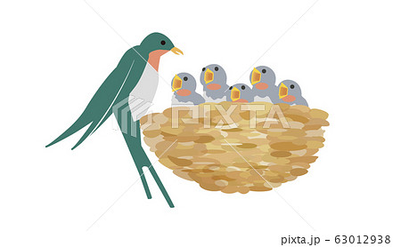
たくさんの絵本やお話に出会うことでワクワクしたりドキドキしたり、様々な感情体験をすることで心豊かに育ってく
れるでしょう

参加希望の方は、事前に柳生こども園にお電話ください
申し込みは随時受け付けています。
【利用申し込み対象】
○ 就園前の乳幼児（保護者または大人同伴）
【開催日時】
○ 毎週木曜日 午前９時４５分～１１時
【連絡先】
奈良市立柳生こども園 ０７４２（９４）０３０３
子育て支援室 堀山 美恵

10月19日は保健師さんが来てくださいます

